Строение по диаметру деревьев лиственницы при выборочных рубках в условиях Кызыльского лесничества

Андронова А.А., студент-бакалавр 3 курса
г. Красноярск
Сибирский государственный университет науки и технологий им. академика М.Ф. Решетнёва

Строением древостоя называется закономерное распределение его таксационных показателей внутри древостоя: высоты, площадей сечения, видовых чисел, коэффициентов формы, объемов деревьев [1].
Анализ таблицы 1 показывает, что диапазон вырубаемых деревьев на квартале 1 выдел 1 от 32 до 72 см, общее количество деревьев 131 штук, разряд высот 3. В квартале 1 выдел 2 лимит вырубаемых деревьев от 24 до 72 см, общее количество деревьев 170. В квартале 1 выдел 3 диапазон изменчивости диаметров от 28 до 72 см, общее количество деревьев 132 шт и разряд высот 3.
Для повышения наглядности строения по диаметру по представленным перечетным ведомостям (таблица 1) были построены полигоны рядов распределения числа деревьев по ступеням толщины (рисунки 1; 2; 3).
Диаграммы показывают, строение деревьев по диаметру на всех лесосеках различается. На лесосеке квартал 29 выдел 1 наиболее представлена по числу деревьев 48 ступень и в меньшей степени 60 см ступень. Квартал 40 выдел 1 наиболее представлена ступень 32 см с выраженной правосторонней асимметрией. Квартал 45 выдел 8 характеризуется многовершиностью (полимодельностью) с выраженными 3-мя точками максимума 36, 48, 64 см. Полученные выводы указывают на безусловное влияние строения лиственничных насаждениях на их сортиментно-сортную структуру.
Таблица 1 - Данные перечета отобранных деревьев лиственницы

Лесосека | Ступени толщины
 | 24 | 28 | 32 | 36 | 40 | 44 | 48 | 52 | 56 | 60 | 64 | 68 | 72 | итого
Кв1 выд1 | - | - | 4 | 8 | 15 | 23 | 25 | 10 | 9 | 17 | 6 | 6 | 8 | 131
Кв1 выд 2 | 5 | 16 | 28 | 26 | 19 | 13 | 10 | 10 | 10 | 9 | 10 | 10 | 4 | 170
Кв1 выд 3 | - | 16 | 19 | 20 | 15 | 10 | 16 | 12 | 10 | 3 | 7 | 3 | 1 | 132

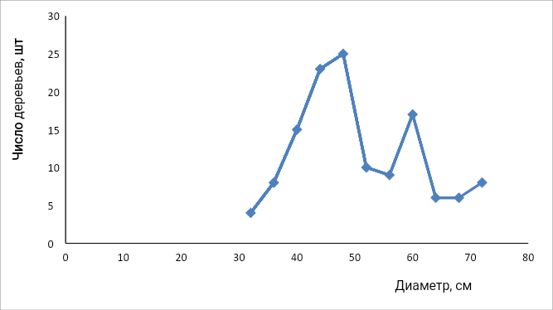

Рисунок 1 – Полигон ряда распределения вырубаемых деревьев лиственницы (квартал 1 выдел 1)
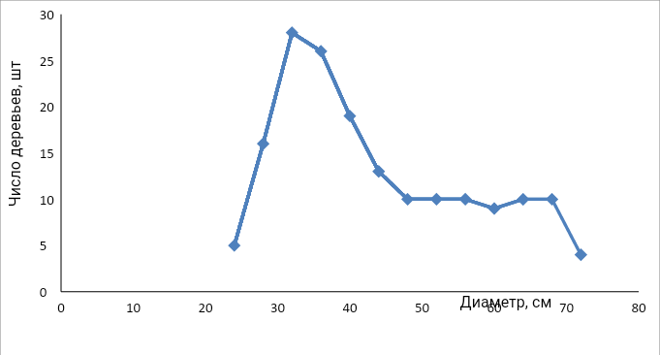

Рисунок 2 – Полигон ряда распределения вырубаемых деревьев лиственницы (квартал 1 выдел 2 ….)

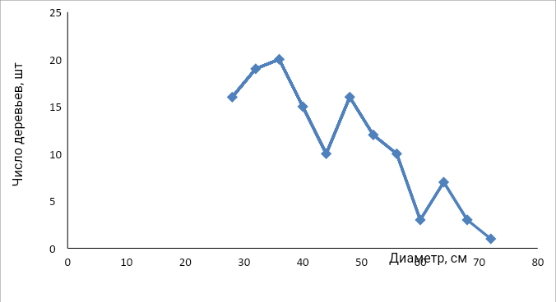
Рисунок 3 – Полигон ряда распределения вырубаемых деревьев лиственницы (квартал 1 выдел 3).

Для дальнейшего изучения строения вырубаемых деревьев лиственницы абсолютное значение числа деревьев по ступеням толщины были преобразованы в процент деревьев и накопленные проценты деревьев (таблица 2).
Полученные данные таблицы 2 позволяют сравнить представленность ступеней по диаметру деревьев лиственницы.
По данным ступеней толщины и накопленным процентам деревьев были построены огивы рядов распределения (рисунки 4, 5, 6).
Огивы рядов распределения показывают на плавное увеличение числа деревьев по ступеням толщины на кварталах 1 выделах 1,2 и резкое увеличение числа деревьев крайних ступеней толщины в квартале 1 выдел 3.
Для моделирования огив распределения была использована полиноминальная функция 3-го порядка. Параметры уравнений представлены в таблице 3.

Таблица 3 - Параметры уравнения связи диаметра деревьев лиственницы и накопленного процента деревьев вида d_{1.3}=a*HP³+b* HP²+ c*HP+d

Лесосека | Коэффициенты уравнения |  |  |  | Коэффициент детерминации
 | a | b | c | d
1 | 6E-5 | -0,007 | 0,537 | 31,011 | 0,996
2 | 3E-5 | -0,0003 | 0,245 | 24,033 | 0,998
3 | 9E-5 | -0,012 | 0,745 | 19,929 | 0,990

Все уравнения оказались адекватными, поскольку коэффициент детерминации менялся от 0,990 до 0,998.
Для более удобной работы уравнения преобразованы в табличную форму (таблица 4).

Показа-тели | Квартал 1 выдел 1
Ступени толщины | 24 | 28 | 32 | 36 | 40 | 44 | 48 | 52 | 56 | 60 | 64 | 68 | 72
Процент деревьев % | - | - | 3,1 | 6,1 | 11,5 | 17,6 | 19,1 | 7,6 | 6,9 | 13 | 4,6 | 4,6 | 6,1
Накопленный процент % | - | - | 3,1 | 9,2 | 20,7 | 38,2 | 57,3 | 64,9 | 71,8 | 84,8 | 89,4 | 93,9 | 100

Квартал 1 выдел 2
Процент деревьев % | 2,9 | 9,4 | 16,5 | 15,3 | 11,2 | 7,6 | 5,9 | 5,9 | 5,9 | 5,3 | 5,9 | 5,9 | 2,4
Накопленный процент % | 2,9 | 12,3 | 28,8 | 44,1 | 55,3 | 62,9 | 68,8 | 74,7 | 80,5 | 85,8 | 91,7 | 97,6 | 100

Квартал 1 выдел 3
Процент деревьев % | - | 12,1 | 14,4 | 15,2 | 11,4 | 7,6 | 12,1 | 9,1 | 7,6 | 2,3 | 5,3 | 2,3 | 0,8
Накопленный процент % | - | 12,1 | 26,5 | 41,6 | 53 | 60,6 | 72,7 | 81,8 | 89,4 | 91,6 | 96,9 | 99,2 | 100

Таблица 2 - Показатель процента деревьев лиственницы по ступеням

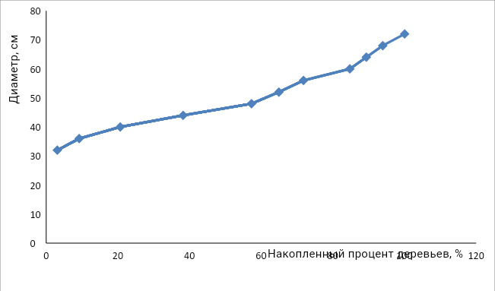
Рисунок 4 – Огива ряда распределения накопленного процента вырубаемых деревьев лиственницы (HP) (Квартал 1 выдел 1)

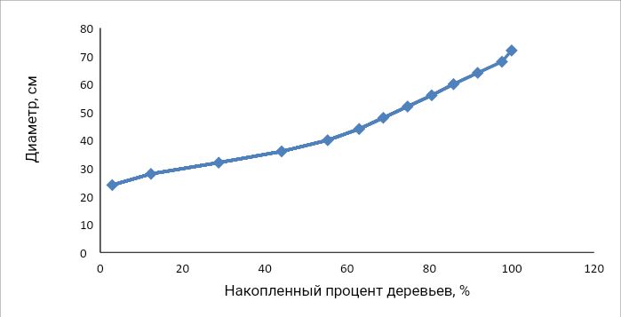

Рисунок 5 – Огива ряда распределения накопленного процента вырубаемых деревьев лиственницы (HP) (Квартал 1 выдел 2)

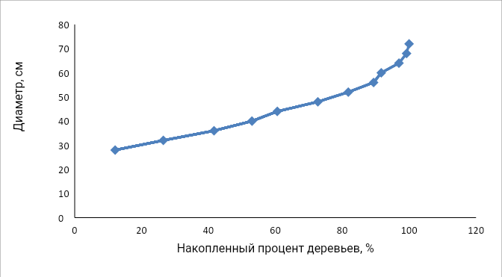

Рисунок 6 – Огива ряда распределения накопленного процента вырубаемых деревьев лиственницы (HP) (Квартал 1выдел 3)

Таблица 4 – Строение вырубаемых деревьев лиственницы по 5% числу деревьев

Процент деревьев, % | Диаметр, см
 | Квартал 1выдел 1 | Квартал 1выдел 2 | Квартал 1 выдел 3
5 | 33,5 | 25,3 | 23,4
10 | 35,7 | 26,5 | 26,3
15 | 37,6 | 27,7 | 28,7
20 | 39,3 | 29,1 | 30,8
25 | 40,8 | 30,4 | 32,5
30 | 42,2 | 31,9 | 33,9
35 | 43,5 | 33,5 | 35,2
40 | 44,7 | 35,3 | 36,3
45 | 45,9 | 37,2 | 37,4
50 | 47,1 | 39,3 | 38,4
55 | 48,5 | 41,6 | 39,6
60 | 49,9 | 44,1 | 40,9
65 | 51,6 | 46,9 | 42,4
70 | 53,4 | 50,0 | 44,2
75 | 55,6 | 53,4 | 46,3
80 | 58,0 | 57,1 | 48,8
85 | 60,8 | 61,1 | 51,8
90 | 64,0 | 65,5 | 55,4
95 | 67,6 | 70,3 | 59,6
100 | 71,8 | 75,5 | 64,4

Данная таблица показывает на визуальное распределение по 5% от числа деревьев лиственницы. Например, 10 % на лесосеке квартал 1 выдел 1 имеет диаметр 33,5, а 50 % 47,1 см.
Таким образом выполнена оценка строения по диаметру деревьев лиственницы при проведении выборочных рубок.

Список литературы

- Анучин Н.П. Лесная таксация: учебник для вузов. – 5-ое изд. – М.: Лесн. пром-ть, 1982. – 550 с.

